C o l l è g e O l y m p e
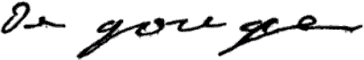

Menus du 1er au 2 septembre 2016
(sous réserve de modifications)

jeudi 1er septembre vendredi 2 septembre

Melon* Salade de tomates*
ou pastèque* ou concombre*

Steak haché Poulet rôti
Frites Pâtes

Fromage Yaourt

Glace Fruit *

* produit frais de saison (priorité est donnée aux fruits et légumes
cultivés dans la couronne bordelaise et le Lot-et-Garonne)



Le principal Le gestionnaire

N. BONNET O. AUCHTER

